FLØTERMØTE VED RØRTJERNET
15. mars – 1920 (dato skrevet bak på bildet)
NB! Originalbildet er 35 x 19,5 cm.
Bildet i A4 finner du også i filen 15_3_1920_A4-bilde_med_navn.doc eller en av jpg-filene!

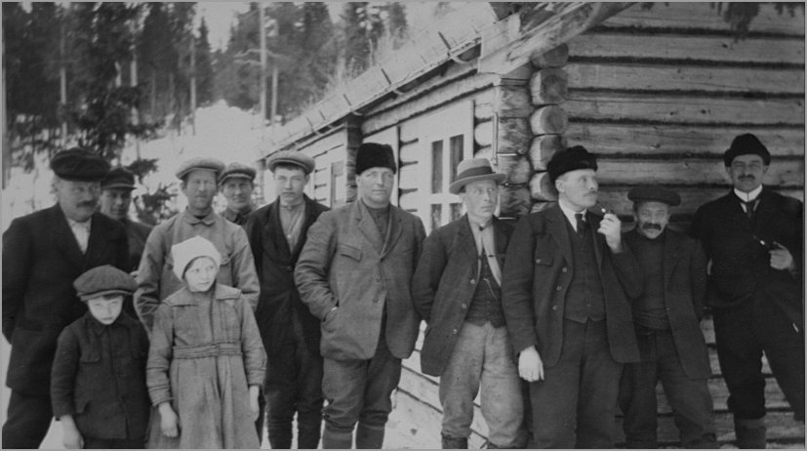
Bak : Knut Rønningen Erling Aas
Just Finstad Lars Reiten Magne Finstad Simen Simensen Ola Olsberg
Mot endeveggen : Ola Storrøsten Knut Finstad Dir. Johannessen
Foran : Per Finstad Olaug Finstad
Indirekte link til alle bildene : _se_paa_bilder.html
Tekstreklame :
Hvis noen har tilleggsopplysninger eller finner feil i de gitte opplysninger, ta kontakt :

e-post : jan.w.finstad@gtf.ol.no

post : Jan W Finstad
Nordlia, 2816 Gjøvik

tlf : 61 16 82 65 - priv
95 16 57 30 - mob
61 14 54 48 - jobb

Dette bildet og mer til ligger på Internettadressen :

www.gtf.ol.no/~jf/ (Private bilder Tjønna)
eller
søk med stikkordet kullmileprosjekt

PS. Hvis du selv har noen gamle bilder fra Rørtjernet, er jeg ikke
uinteressert i å ta en titt på dem – ta kontakt !!

12.11.03 JWF

